新 书 推 荐

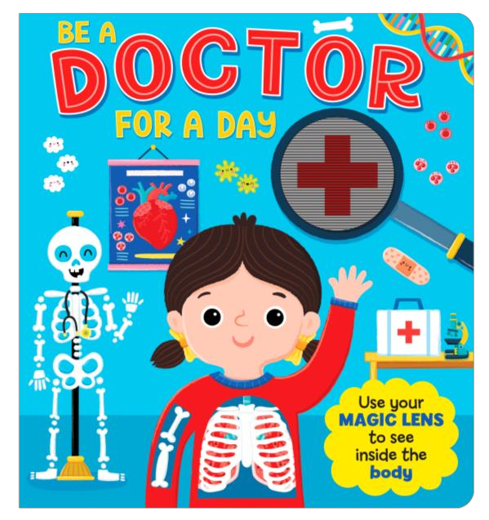
中文书名：《当一天医生》
英文书名：Be a Doctor for a Day
作 者：Liv Wan
出 版 社：Scholastic UK
代理公司：Scholastic UK/ANA
页 数：16页
出版时间：2026年8月
代理地区：中国大陆、台湾
审读资料：电子稿
类 型：知识绘本

【核心亮点】
一套全新互动系列读物的开篇之作！每个跨页均含动态光栅互动结构。
了解人体骨骼、器官、食物消化路径、五感等多种知识，是了解人体解剖学的精彩入门读物。
适合学龄前儿童及喜欢“当医生”游戏的孩子。激发想象力与角色扮演兴趣。
内容由安妮·菲尔兹医生（Dr Annie Fields）专业审定。

内容简介：

这本充满趣味的互动立体书采用了特制的动态光栅装置，读者可以用它“扫描”每个场景，揭示隐藏的图像——仿佛魔法一般。

以全新的方式了解人体的奥秘！

使用书中的“魔法透镜”，扫描X光、透视人体内部、了解食物在体内的旅程、帮助病人康复，并赢得你的“当一天医生”徽章。

作者简介：
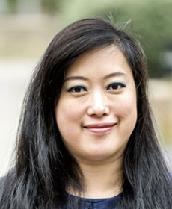
李芙·万(Liv Wan)创作领域广泛，从版画、明信片到马克杯、贴纸、拼图与绘本皆有涉猎。她采用数码方式绘制，风格明快、色彩鲜艳、充满乐趣。闲暇时，她喜欢旅行与探索各地美食。她与身为摄影师的丈夫、热爱网球的女儿以及他们的猫咪“小不点”共同生活，泰尼是一只热情、亲人的猫。

内页插图：

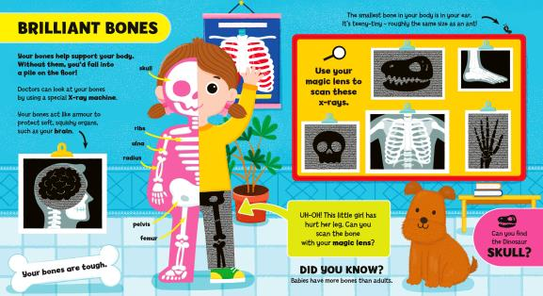

请将反馈信息发至：版权负责人
Email：Rights@nurnberg.com.cn
安德鲁·纳伯格联合国际有限公司北京代表处
北京市海淀区中关村大街甲59号中国人民大学文化大厦1705室, 邮编：100872
电话：010-82504106, 传真：010-82504200
公司网址：http://www.nurnberg.com.cn
书目下载：http://www.nurnberg.com.cn/booklist_zh/list.aspx
书讯浏览：http://www.nurnberg.com.cn/book/book.aspx
视频推荐：http://www.nurnberg.com.cn/video/video.aspx
豆瓣小站：http://site.douban.com/110577/
新浪微博：安德鲁纳伯格公司的微博_微博 (weibo.com)
微信订阅号：安德鲁纳伯格联合国际北京代表处

